Cenário: Você quer instalar o Linux em seu sistema, que já tem instalado o Windows XP.
Resumo do Tutorial: Estamos assumindo que o Windows XP já esteja instalado no seu sistema. Vamos instalar o Ubuntu 7.04 para dar dualboot em ambos os sistemas operacionais.
Este tutorial foi testado numa máquina virtual do VMWare Workstation 6 e num sistema Intel baseado em ASUS P5AD2 com 2GB de RAM e drive SATA Seagate com 80GB.

Baixe o Ubuntu
A primeira coisa a fazer é se certificar de que você tenha o Live CD do Ubuntu.
Você pode obter uma cópia do Ubuntu 7.04 aqui:
http://public.planetmirror.com/pub/ubuntu/releases/7.04/ubuntu-7.04-desktop-i386.iso
Grave o imagem (ISO) num CD-R e estará pronto para começar.

Prepare o sistema do Windows XP
Felizmente, não há quase nada a ser feito da perspectiva da partição do XP. Certamente, você necessita de espaço suficiente para instalar o Ubuntu. Você pode criar este espaço manualmente, seja utilizando a última versão do Editor de Partições do GNOME (disponível aqui), seja utilizando o aplicativo do Live CD do Ubuntu.
Porém, o Ubuntu utilizará as mesmas ferramentas de particionamento durante a instalação, portanto podemos deixar até atingirmos esse passo.

Instale o Ubuntu
Faça o boot pelo Live CD, selecione a língua portuguesa do Brasil no menu de Idiomas (F2) e então selecione “Iniciar Ubuntu”.
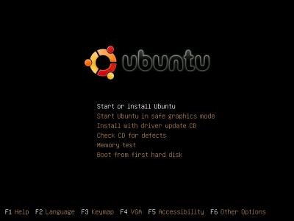
Quando o Live CD já estiver carregado, dê um duplo-clique no ícone de instalação no desktop para iniciar o processo de instalação.
Na tela de Boas-vindas, selecione o idioma e clique Seguinte.
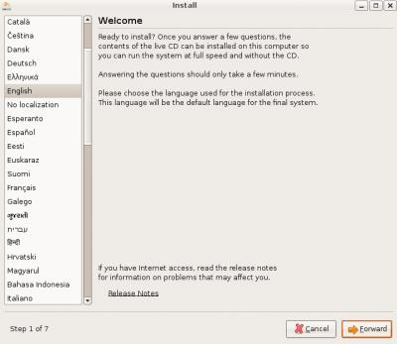
Na página do fuso horário, selecione sua localização e então clique Seguinte.
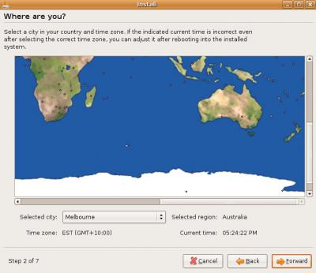
Na próxima tela, escolha o layout apropriado para o seu teclado e então clique Seguinte.
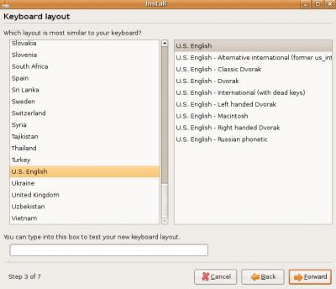
Agora o Ubuntu carrega o particionador de disco. A primeira opção, que é a de redimensionar a partição principal e utilizar o espaço liberado, é a melhor para escolhermos.
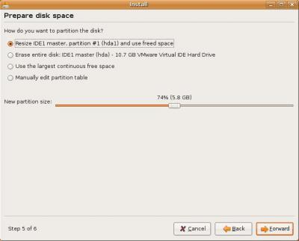
A recomendação padrão para o novo tamanho da partição é otimizada, mas você pode mover o seletor para a direita ou esquerda para mudar como desejar. Se está sentindo-se corajoso, você também pode editar manualmente a tabela de partição, mas a menos que você tenha certeza do que está fazendo, isto não é recomendado.
Clique Seguinte para continuar.
Agora o Ubuntu tem informação suficiente para instalar, então clique em Instalar e vá preparar um café.
Quando a instalação estiver completa, o sistema irá reiniciar. Quando o menu de boot do GRUB for mostrado, dê uma olhada na última opção da lista.
Depois das opções de boot do Ubuntu, haverá uma opção “Outros sistemas operacionais” e abaixo disto “Microsoft Windows XP Professional” (ou Home, dependendo da versão que estiver utilizando). Por padrão, o Ubuntu irá se iniciar após passados 10 segundos.
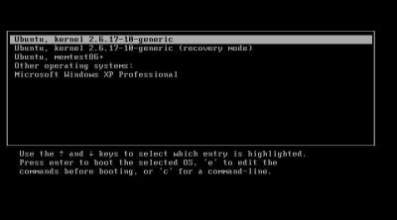
Se você quiser iniciar o Windows XP neste ponto, ele provavelmente fará uma verificação da partição com o Scandisk. Isto é porque a partição foi redimensionada desde a última sessão e o Windows quer se certificar de que não há problemas.
Quando o XP carregar, ele também irá, provavelmente, detectar um hardware novo (novamente, a partição redimensionada) e pedirá para reiniciar.
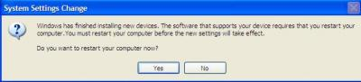
Ao fazer isto, ele, provavelmente, fará uma nova verificação da partição (desta vez, mais longa) e então irá reiniciar. É a última vez que você precisará fazer isto.

Configure o GRUB
Se você quiser modificar o modo como o GRUB lida com o dualboot, você precisa editar o menu de boot. Inicie o Ubuntu e abra a janela do Terminal (Aplicativos, Acessórios, Terminal), então digite:
sudo gedit /boot/grub/menu.lst
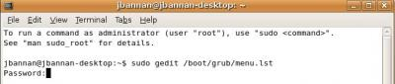
Isto abrirá o menu de boot em forma de arquivo texto no gedit.
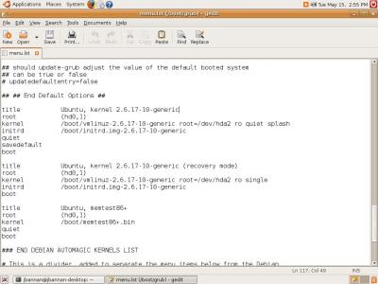
Há centenas de opções que você pode mudar, mas somente algumas são de interesse. A opção padrão de boot é definida pelo valor “default”.
O valor do “default” é 0, que significa que a primeira opção na lista (que é o Ubuntu) sempre será iniciada.
Se você quiser com que o Windows XP seja iniciado por padrão, mude o valor para 4, já que o XP é o quinto item na lista (o sistema de numeração começa no 0).
Um outro jeito de iniciar o Windows XP por padrão é mudar o valor do “default” de um valor numérico para “saved”. Então, o GRUB iniciará a opção que estiver marcada com “savedefault”.
Se você descer a lista e der uma olhada nas opções, irá notar que ambas (a principal do Ubuntu e o Windows XP) estão marcadas com o “savedefault”. Apague o valor do Ubuntu e o Windows XP será carregado por padrão.
Também pode-se aumentar o “timeout” do menu de boot – apenas mude o valor do “timeout”. Você também pode esconder o menu de boot do GRUB removendo o comentário (#) em frente à palavra “hiddenmenu”. Salve e saia do gedit para manter as mudanças.
E é só isto. Fazer um dualboot de Windows XP e Linux quando temos o Windows instalado previamente é de longe o médoto mais fácil de fazer dualboot, porque as distribuições mais atuais do Linux são bem adaptadas a acomodar outros sistemas operacionais, e o GRUB é um gerenciador de boot excelente e muito flexível.

